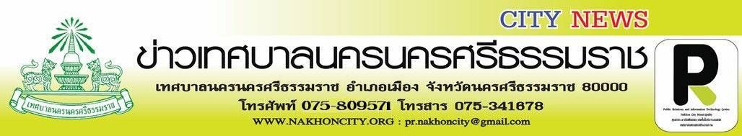

รางวัลที่ได้รับ ปี พ.ศ. 2565 และ พ.ศ. 2566
1.ระดับนานาชาติ
- รางวัลเบสท์ พาร์ตเนอร์ชิป อวอร์ด (Best Partnership Award) หรือรางวัลเมืองอัจฉริยะ ด้านบริการสาธารณะ ในการนำเทคโนโลยีเข้ามาบริหารจัดการเมืองโดยประชาชนเป็นศูนย์กลาง จากกระทรวงคมนาคมและโครงสร้างพื้นฐานของประเทศเกาหลีใต้ ในงานเวิลด์ สมาร์ทซิตี เอ็กซ์โป 2023 (World Smart City Expo 2023 (WSCE2023)) ซึ่งจัดขึ้น ณ เมืองโกยาง ประเทศเกาหลีใต้
2.ระดับประเทศ
- รางวัลชนะเลิศ ด้านการบริหารภาครัฐอัจฉริยะ (Smart Governance) จากโครงการระบบรับและบริหารจัดการเรื่องร้องทุกข์ออนไลน์
- รางวัลชมเชย ด้านการดำรงชีวิตอัจฉริยะ (Smart Living) จากโครงการระบบเฝ้าระวังระดับน้ำในลำคลอง ป้องกันเหตุอุทกภัย
Smart City Solutions Awards 2022 ของกระทรวงดิจิทัลเพื่อเศรษฐกิจและสังคม

- รางวัลระดับดีเลิศ ด้านการดำรงชีวิตอัจฉริยะ (Smart Living) โครงการสัตวแพทย์ออนไลน์
- รางวัลระดับดี ด้านพลเมืองอัจฉริยะ (Smart People) โครงการ Metaverse Classroom (ห้องเรียนโลกเสมือน)
Smart City Solutions Awards 2023 ของกระทรวงดิจิทัลเพื่อเศรษฐกิจและสังคม

- รางวัลชนะเลิศ ทุนโครงการพัฒนาเมืองยอดเยี่ยม จากโครงการพิพิธภัณฑ์มีชีวิต (Living Museum) BEST INITIATIVE SMART CITY PROJECT AWARD ในงาน โครงการ The Smart City Ambassadors รุ่นที่ 2 (SCA#2) จาก สำนักงานส่งเสริมเศรษฐกิจดิจิทัล (DEPA)





- รางวัลท้องถิ่นดิจิทัล ประเภทดีเด่น ในการประกวดนวัตกรรมท้องถิ่นดิจิทัล ประจำปี 2565 โครงการ “ร้องทุกข์ออนไลน์” Online Petition and Service Center จากสำนักนายกรัฐมนตรี

- รางวัลรองชนะเลิศอันดับ 1 การประกวดองค์กรปกครองท้องถิ่นดีเด่นด้านป้องกันและบรรเทาสาธารณภัย
ประจำปี 2566 จัดโดย กรมป้องกันและบรรเทาสาธารณภัย กระทรวงมหาดไทย

- รางวัลสถานศึกษาพระราชทาน ระดับประถมศึกษาขนาดใหญ่ ประจำปีการศึกษา 2565 (โรงเรียนนานาชาติเทศบาลนครนครศรีธรรมราช) จาก กระทรวงศึกษาธิการ

- รางวัล เมืองสุขภาพดี ประจำปีงบประมาณ 2566 ระดับทอง จากกรมอนามัย กระทรวงสาธารณสุข

-รางวัล มาตรฐานเมืองท่องเที่ยวสะอาดของอาเซียน ปีพุทธศักราช 2565-2567 (ASEAN Clean Tourist City Standard 2022-2024) กรมการท่องเที่ยว

-รางวัลมาตรฐานคุณภาพระบบบริการอนามัยสิ่งแวดล้อมองค์กรปกครองส่วนท้องถิ่น (Environmental Health Accreditation: EHA) ประจำปี 2565 ระดับเกียรติบัตร จากกรมอนามัย กระทรวงสาธารณสุข

-รางวัล "โรงพยาบาล ดีเด่น" ผ่านเกณฑ์ Ending AIDS ด้านการดูแลรักษาผู้ติดเชื้อเอชไอวี ได้รับยาต้านไวรัส คงอยู่ในระบบ และกดไวรัสได้สำเร็จ (90 ที่ 2 90 ที่ 3) จากกระทรวงสาธารณสุข







